Danas ćemo nešto reći o radu ljudi u proljeće.
Pažljivo pročitaj tekst, pogledaj slike, a zatim usmeno odgovori na postavljena pitanja:

Rad ljudi u proljeće

U proljeće ljudi obavljaju poslove u vrtovima, voćnjacima, vinogradima i u polju.
U vrtu tlo treba poorati, usitniti, posijati sjeme ili posaditi sadnice povrće.
Voćke i vinovu lozu treba orezati.
U polju je narasla pšenica.
Ratari u polju siju kukuruz.
Ljudi uređuju okućnice ( prostor oko svojih kuća).
U gradovima se uređuju parkovi.
Ljudi se laganije odijevaju i više vremena provode vani.

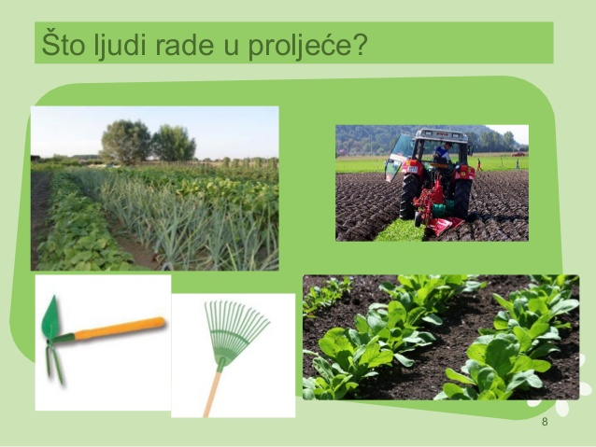

Odgovori na pitanja:
- Što ljudi rade u vrtu u proljeće?
- Što ljudi rade u vinogradu i voćnjaku u proljeće?
- Što je naraslo u polju?
- Kako se ljudi odijevaju u proljeće?
- Gdje ljudi provode više vremena u proljeće?

